**GELDERLAND - Plaats = Neede (GLD) De Hollandse Molen (Stellingmolen)**

Diepenheimseweg 23  
7161 MH Neede

* Tot 10 augustus 1925 stond op deze plaats op de Needse Berg een uit 1733 daterende standerdmolen.
* 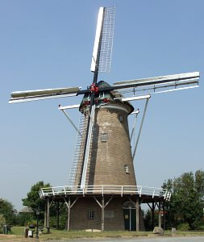Bij de stormramp die op deze dag Oost-Brabant en de Achterhoek teisterde, waaide de molen om. Hij was toen eigendom van molenaar Hendrik Varenhorst.
* De toen nog prille Vereniging "De Hollandsche Molen" bouwde toen met steun van het Nationaal Steuncomité "Stormramp" als vervanging een stenen stellingmolen.
* De gemetselde romp werd gebouwd door de lokale aannemer Ten Hoopen, terwijl het molenaarswerk uitgevoerd werd door de broers Adriaan en Leen Dekker uit het Zuid-Hollandse Hazerswoude, resp. Moerkapelle.
* Hierbij werden kap, staart, en roeden gebruikt van de bovenmolen van de polder Esse, Gans- en Blaardorp te Nieuwerkerk aan den IJssel.
* Het moest voor die tijd een moderne molen worden, de bovenas draaide op kogellagers, i.p.v. de gebruikelijke halssteen.
* Op 3 maart 1927 werd de nieuw gebouwde molen officieel aan de Vereniging overgedragen.
* Tegen 1940 was het over met het beroepsmatige malen en raakte de molen in verval.
* In 1943 werd de gemeente Neede eigenaar van de molen.
* In 1951/1952 volgde een restauratie door molenmaker Ten Have uit Vorden en werd ingericht als houtzaagmolen en kwamen er toen Ten Have-kleppen aan de wieken.
* Op 1 april 1952 werd de molen verhuurd aan H.A. Stortelder uit Neede, maar heeft er maar enkele jaren met de molen gezaagd.
* In de jaren 1973/1974 en 1998/1999 volgden nieuwe restauraties en werd de molen weer ingericht als windkorenmolen